«Добро и зло»

Оглавление

Введение…………………………………………………………………….. …….2

I глава. Что такое добро и зло…………………………………………….. ….3-8
1. Понятия добра и зла …………………………………………………………..3-5
2. Энциклопедия мудрых мыслей……………………………………..…......... .5-7
3. Символы добра и зла в истории и в представлении детей……………….....7-8

II глава. Что думают о добре и зле взрослые и дети……………………....9-11
1. Анализ опроса детей и взрослых…………………………………………….9-11
2. Дерево добрых дел…………………………………………………………..11-12

Заключение ……………………………………………………………............12-13
Список литературы…………………………………………………………..…….13
Приложение 1 (анкетирование)……………………………………………......14-15
Приложение 2 (фотоотчёт)…………………………………………………….16- 18
Приложение 3 (рекомендованная литература)………………………………..19-21
Приложение 4 (готовый продукт)……………………………………………...22-23

Добро и зло творить всегда
Во власти всех людей.
Но зло творится без труда,
Добро творить трудней.

Введение
Издавна на Руси существовал такой мудрый и добрый обычай: в последний день масленичной недели, в «прощеное воскресенье» прощать всем свои обиды и просить прощение у тех, кого вольно или невольно обидел. Считалось, этими действиями, человек, как бы сбрасывает с себя тяжелый груз обид, горестей бед, очищая тем самым свою душу, наполняя ее добротой и любовью. После классного часа «Масленичные традиции», мы задумались, а что такое добро и что такое зло. Так возникла тема нашего исследовательского проекта «Добро и зло».
В своем исследовании мы поставили определенную цель - рассмотреть соотношение добра и зла в мире и научиться быть добрее.

Задачи:
- Провести опрос, чтобы определить знают ли наши сверстники, что такое добро и зло; какие поступки они совершают; каким человеком себя считают;
- Узнать, как объясняются понятия «добро» и «зло» в разных источниках информации.
- Провести акции «Добрые дела».
В своей гипотезе предполагаем, что если ребята будут знать о понятиях добра и зла, то будут добрее. Считаем, что тема нашего проекта актуальна, т.к. все люди стали более агрессивны, больше стали думать только о себе, а не об окружающих.
В процессе работы нами были использованы следующие методы исследования:
1. Наблюдение
2. Сбор необходимой информации
3. Эксперимент
4. Анализ, обобщение.

I глава. Что такое добро и зло
1. Понятия добра и зла
С самого начала своей жизни человек познает и хорошее, и плохое. Даже малыши задают такой вопрос: “Что такое – хорошо и что такое плохо?”. Хорошо и плохо – это прежде всего – добро и зло.
Чтобы узнать, что такое добро и зло мы обратились в библиотеку.
В толковом словаре русского языка (Ожегова С., Шведовой Н)говорится,что
Добро - нечто положительное, хорошее, полезное, противоположное злу; добрый поступок.
Зло - нечто дурное, вредное, противоположное добру; злой поступок.
Где же живёт «добро и зло»? Вы не найдете его в окружающем мире, оно - в человеке, т.е. в вас. Если кто-то сделал вам что-то хорошее, то именно он стоит на позиции добра, а не вы. Чтобы прийти к добру, вам самому нужно нести в мир добро. И каким бы добрым ни был мир вокруг вас, вы не становитесь добрым человеком автоматически.
Добро - это все хорошее, положительное.
Зло - все плохое, отрицательное.
Гласит легенда, в смутное то время,
Воды с тех пор немало утекло,
Сев на коней, слегка поправив стремя,
Сражались на Земле Добро и Зло.
И белого коня вперед направив,
Добро открыто мчалось на врага.
Но Зло, оно не соблюдает правил,
Ударило ножом исподтишка.
Добро едва успело увернуться,
А может, ему просто повезло,
С тех пор они сражаются, дерутся,
И кто из них сильней, Добро иль Зло?
Вот, кажется, Добро уж победило,
Мы воспоем победу храбреца,
Но живо зло, оно лишь затаилось,
Оно не умирает до конца.
И что поделать, им не примириться,
Никто из них не может победить.
Менялись их доверенные лица,
Добро и Зло – их некем заменить.
Древние мудрецы говорили, что каждый человек состоит из двух частей: добра и зла, белого и черного.
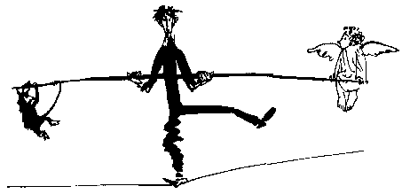
Правая половина тела - добрая. Неслучайно говорят наше дело правое, справедливо. Верующие люди говорят, что за правым плечом находится ангел-хранитель. И все приметы, связанные с правой стороной, положительные: правый глаз чешется - хорошего человека видеть, правая рука - с хорошим человеком здороваться, правая ступня - к хорошей дороге.
А вот левая сторона человека - темная, за левым плечом скрывается черт-искуситель. И приметы не очень приятные: левый глаз чешется - плакать, левая рука - деньги отдавать, левая ступня - к плохой дороге. И не случайно, когда мы задумываем хорошее дело, плюем через левое плечо, на черта.
Добро – это то, что способствует моральному совершенствованию человека и спасению его души.
Зло – это то, что способствует моральной деградации человека, толкает к дурным поступкам и, соблазняя к совершению греха, губит душу.
Но всё же, что такое добро без зла, и зло без добра. Вместе они составляют одно целое, одно не может существовать без другого, если бы было только зло, мы бы не знали, что такое добро и наоборот.
Очень хорошо описывает борьбу добра и зла в человеке притча «Два волка»
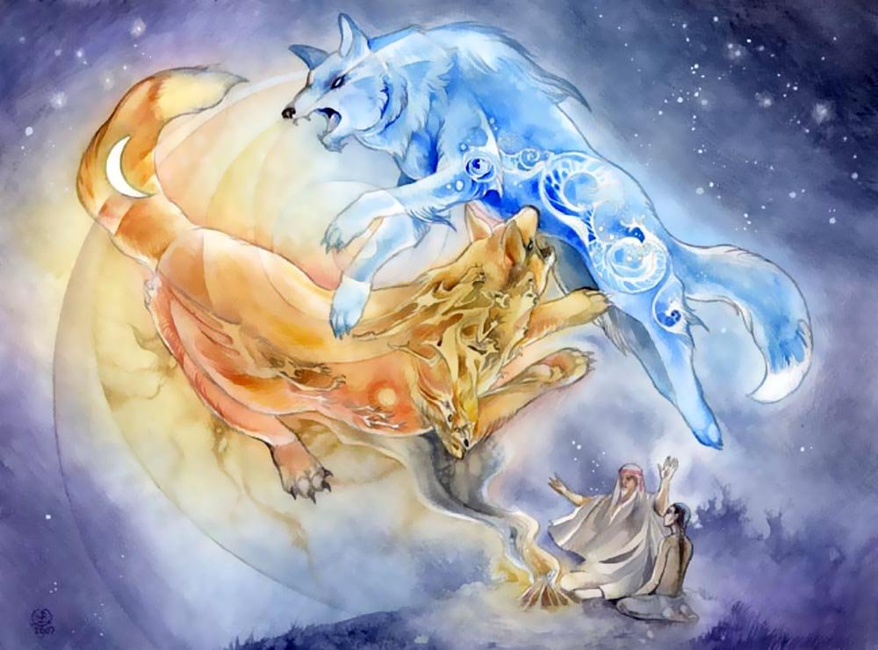
Притча "Два волка".
Как-то давно, старик открыл своему внуку одну важную жизненную истину:
- В каждом человеке идёт борьба, очень похожая на борьбу двух волков. Один волк представляет зло: зависть, ревность, сожаление, эгоизм, амбиции, ложь. Другой волк представляет добро: мир, любовь, надежду, истину, доброту и верность.
Внук, тронутый до глубины души словами деда, задумался, а потом спросил:
- А какой волк в конце побеждает?
Старик улыбнулся и ответил:
- Всегда побеждает тот волк, которого ты кормишь.
Добро и зло
Два разных направленья
Которые враждуют многие века
Не устают выказывать сопротивленья,
Пусть даже участь одного из них предрешена
Сомкнутся силы две в борьбе
Исход её всегда не зная
Так будет вечно на земле
Пока живут одна, другая

2. Энциклопедия мудрых мыслей
Проблема добра и зла волновала человечество всегда и лучшее доказательство этого высказывание великих мыслителей. Все эти высказывания, пословицы и поговорки нам помогли найти наши одноклассники и родители в библиотеке и в интернете.
- «Злой человек вредит самому себе прежде, чем вредит другому». В. Гюго
- « Чтобы поверить в добро, надо начать делать его». Л.Н.Толстой
- «Там, где нет различия между счастьем и несчастьем, между радостью и
горем, там нет различия и между добром и злом. Добро - это утверждение; зло - отрицание стремления к счастью». Л.Фейербах.
- «Добрый человек не тот, кто умеет делать добро, а тот, кто не умеет делать зла».В. О. Ключевский
- «Доброта – отзывчивость, сочувствие, дружеское расположение к людям; все положительное, хорошее, полезное». Л.Толстой
- «Доброта – вещь удивительная. Она сближает, как ничто другое.
Доброта избавляет нас от одиночества, душевных ран и непрошеных обид». В. Розов
- «Доброта – солнечный свет, под которым распускается цветок добродетели». А. Грин

Пословицы и поговорки:
- Злой плачет от зависти, а добрый – от радости.
- Добро – не лихо, ходит тихо.
- Добра желаешь – добро и делай.
- Доброе дело без награды не останется.
- Доброе смолчится, худое молвится.
- Доброе слово человеку, что дождь в засуху.
- Доброму и сухарь в пользу, а злому и мясное не впрок.
- Доброму человеку и чужая болезнь к сердцу.
- Не ищи красоты, ищи доброты.
- Добро творишь - себя возвышаешь, зло творишь - себя унижаешь.
- Лучше всех знает, что такое добро тот, кто испытал зло.
- Спеши делать добро.
- Добрые дела красят человека.
- Без добрых дел нет доброго имени.
- Жизнь дана на добрые дела.
- Злой не верит, что есть добрые люди.
- Добро век не забудется.
- Доброе слово дом построит, злое слово дом разрушит
- От добра – добра не ищут.
- Доброе сердце лучше богатства.
- Доброе слово – половина счастья.
- При солнышке тепло, при матушке добро.
- Доброе слово и кошке приятно.
- Добро, сделанное втайне, оплатится явно.
- Худо тому, кто добра не делает никому.
- Не ищи красоты – ищи доброты.
- Доброе дело дороже богатства.
- Красоту уносят годы, доброту не унесут.
3. Символы добра и зла
С раннего детства старшее поколение на разных примерах объясняет нам понятия добра и зла. Добро представляется: солнышком, зелёной травой, голубым и безоблачным небом, радостной улыбкой, ласковым словом. Зло же принимает тёмный и мрачный цвет бури, непогоды, тёмной, серой тучи. На уроках рисования нас тоже знакомили с символами добра и зла.
Символы добра
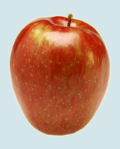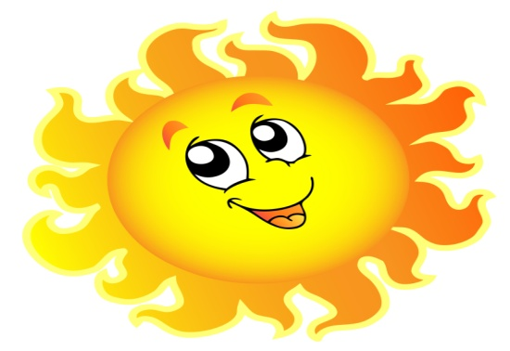

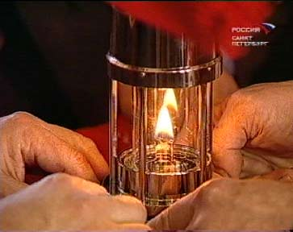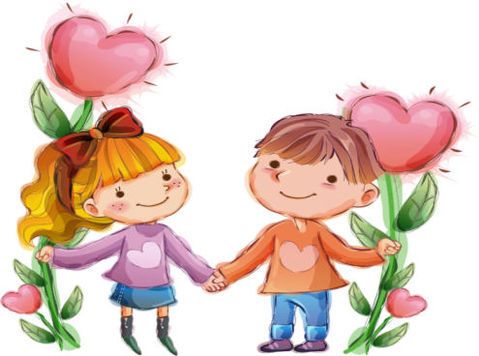

Символы зла
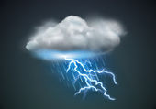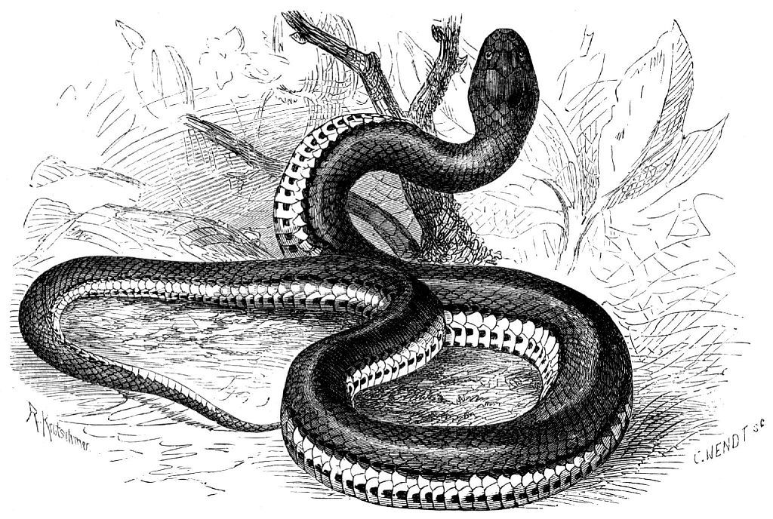

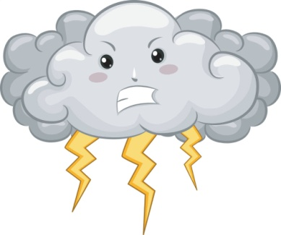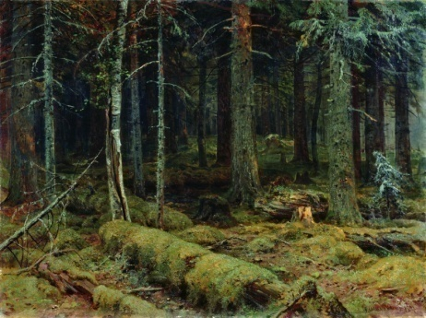
Мы предложили ребятам изобразить в рисунках, как они представляют добро и зло и вот некоторые работы:
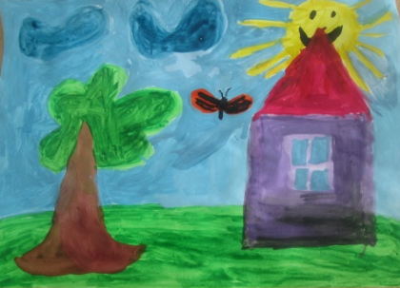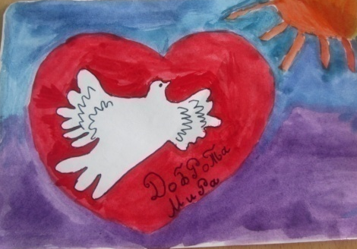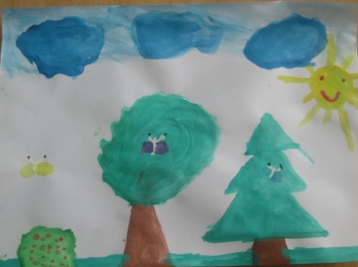

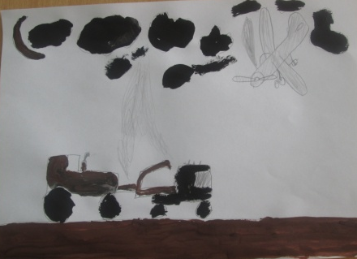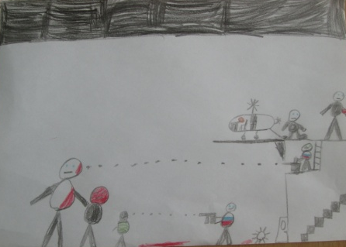
Обобщая полученные материалы, можно прийти к выводу, что дети различают понятия добра и зла.
II глава. Что думают о добре и зле взрослые и дети
1. Анализ опроса детей и взрослых
Мы решили сравнить мнение детей и взрослых о добре и зле, для этого проделали следующую работу:
а) Ребята 1 класса получили цветные полоски (белая, чёрная, красная, голубая, зелёная, серая, коричневая, жёлтая) два изображения (добро и зло). В какие цвета вы бы одели добро и зло?
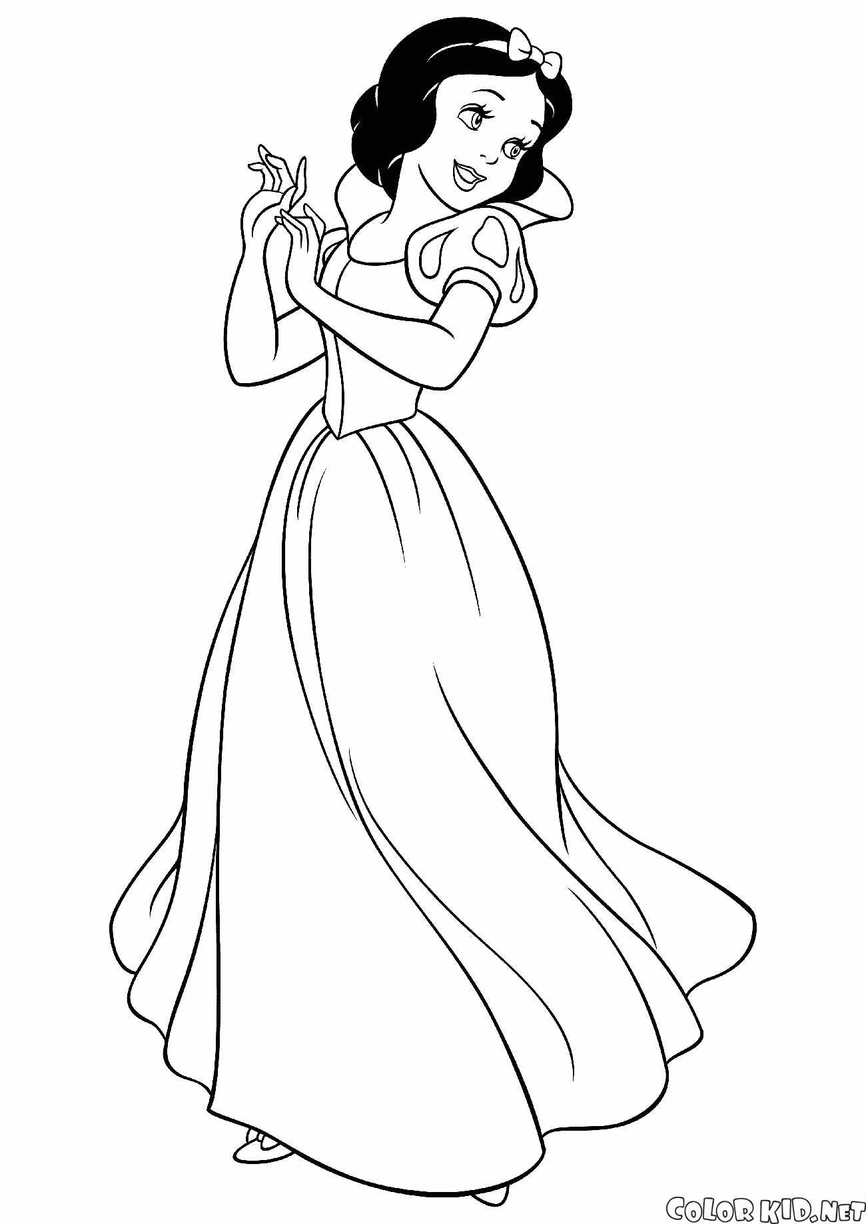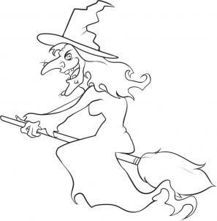
После проделанной работы был сделан вывод: все учащиеся в яркие цвета одели добро и в тёмные зло, а значит они уже могут отличать добро и зло.
б) Среди учащихся 2-4 классов был проведён опрос «Какого человека вы бы взяли с собой, когда полетели на планету Добра?» (можно выбрать несколько качеств)
В опросе участвовали 42 человека.
добрый | 42 | чуткий | 25
Заботливый | 36 | Надёжный | 40
Справедливый | 31 | Грубый | 0
Злой | 0 | Верный | 38
Эгоист | 2 | Лживый | 0
внимательный | 12 | Жалостливый | 7
Вежливый | 34 | самолюбивый | 1
жадный | 0

Из ответов видно, что учащиеся хотят, чтобы у спутника были добрые качества, а злого, жадного, грубого и лживого с собой никто бы не взял.
в). Тест «Добрый ли Вы человек?» был проведён среди учащихся11 класса и учителей.
В опросе участвовали 20 человек. В тесте был всего один вопрос.
Какой ты человек?
Я всегда добрый – 1
Я всегда злой – 0
Я могу быть и добрым и злым – 19
В результате мы увидели, что все участники анкетирования честно признались, что они могут быть и добрыми и злыми. Выходит доброта вопрос случая, добры они далеко не со всеми. Это не так уж плохо, но, наверное, надо стараться быть ровными со всеми, чтобы люди не обижались.
С раннего детства родители учат нас быть добрыми, читают нам сказки, рассказы, стихи, где добро побеждает зло. Мы задумались над тем, знают ли наши сверстники добрых и злых героев сказок, рассказов, мультфильмов. Провели следующий опрос на классном часе среди ребят.
Опрос:
- Какие произведения о добре и зле вы читали?
- Каких героев считаете добрыми?
- Каких злых героев сказок, мультфильмов, фильмов, компьютерных игр можете назвать.
Мы проанализировали ответы ребят и выяснили, что одноклассники знают очень мало произведений о добре и зле. Назвали следующие произведения: «Волк и семеро козлят», «Белоснежка и семь гномов», «Сказка о рыбаке и рыбке», «Филиппок», «Тайное становится явным».
Ребята назвали таких добрых героев как Карлсон, Иван царевич, Мальвина, Буратино, Царь Салтан, Крокодил Гена и т.д.
Злых героев: Бармалей, Карабас - Барабас, Планктон, Сквидвард , Баба- Яга, Кощей Бесмертный, Черепашки Ниндзя, Трансформеры.
Также мы заметили, что почти все ребята играют в компьютерные игры, потому что они назвали очень много злых персонажей. Мы считаем, что такие компьютерные игры не могут научить ничему доброму. Больше назвали мультфильмов и фильмов, где встречаются в основном злые персонажи. Сделали вывод: ребята мало читают , больше смотрят телевизор. Мы решили составить список произведений, из которых ребята смогут больше узнать о добре и зле, добрых и злых поступках.
Список произведений:
- В.Осеева «Кто хозяин?»
- В.Драгунский « Тайное становиться явным»
- Г. Троепольский « Белый Бим, черное ухо»
- С. Аксаков « Аленький цветочек»
- А. Пушкин «Сказка о царе Салтане …»
- Г.Х. Андерсен « Гадкий утенок»
- « Морозко» (русская народная сказка)
- Л. Андреев. «Кусака»
- Аркадий Гайдар « Тимур и его команда»
- В.Г. Короленко «Дети подземелья»
Обобщая полученный материал, с Валентиной Дмитриевной приходим к выводу, что все дети обладают «сердцем», такими важными человеческими качествами, как чуткость, милосердие, справедливость, различают понятия добра и зла.
2. Дерево добрых дел

Достается недешево
Счастье трудных дорог.
Что ты сделал хорошего?
Чем ты людям помог?
Этой мерой измерятся
Все земные труды...
Может, вырастил деревце?
Иль очистил пруды?
Может, строишь ракету?
Гидростанцию? Дом?
Согреваешь планету
Своим мирным трудом?
Иль под снежной порошей
Жизнь спасаешь кому?
Делать людям хорошее –
Хорошеть самому.
(Л. Татьяничева)

Нам захотелось, чтобы у нас в классе «выросло» дерево добрых дел, на котором каждый листок – сделанное нами доброе дело. Чтобы украсить нарисованное дерево бумажными листьями, ребята сначала должны были вспомнить, а какое доброе дело они совершили в недавнее время? Написав на листочках ответы, ребята приклеивали их к ветвям. И вскоре наше дерево обрело роскошную крону: «Я покормила голодного котенка», «Я помогал маме», «Я помог первокласснику найти шапку», «Я помог однокласснику решить задачу», «Я покормил птиц»… Сколько листьев на дереве – столько добрых дел! Ребята удивились, как много добрых дел они сделали. Тогда мы сделали такие деревья для ребят 1,2,4 классов. Пусть и они увидят свои добрые дела!

Каждый год наш класс участвует в субботниках по облагораживанию территории школы, памятника Погибшему солдату. Принимаем участие в акциях «Детям Южного Урала», «Белый цветок».
Как бы жизнь не летела -
Дней своих не жалей,
Делай доброе дело
Ради счастья людей.
Чтобы сердце горело,
А не тлело во мгле,
Делай доброе дело -
Тем живем на земле.

А. Лесных.

Заключение
В нашем исследовании мы ответили на вопрос, что означают понятия «добро» и «зло», рассмотрели соотношение добра и зла в жизни человека. Проведя мониторинг, узнали мнение взрослых и детей о добре и зле. Убедились, что люди хотят видеть рядом добрых людей, но и сами совершают немало добрых поступков. Подводя итог нашего исследования, хотим верить, что оно принесёт большую пользу, ведь Аристотель сказал: «Не для того мы рассужда-ем, чтоб знать, что такое добродетель, а для того, чтобы стать хорошими людь-ми». Наши одноклассники уже другими глазами посмотрели на окружающий мир, стали внимательнее и добрее друг к другу.
Нам приятнее находиться в обществе добрых людей, но для этого мы должны быть сами добрыми людьми. Мы составили правила доброты, пользуясь которыми станем по-настоящему добрыми.
Правила доброты.
  - Помогать людям.
  - Защищать слабого.
  - Делиться последним с другом.
  - Не завидовать.
  - Прощать ошибки другим.
Помните:
Попробуй не наступить, а уступить.
Не захватить, а отдать.
Не кулак показать, а протянуть ладонь.
Не спрятать, а поделиться.
\ Не кричать, а выслушать.
Не разорвать, а склеить.
Попробуйте – и вы увидите, какими тёплыми, радостными, спокойными станут ваши отношения с окружающими людьми, какое удивительное чувство согревает сердце, старайтесь ради вас самих не причинять вреда другому человеку.
И ещё помните: на самом деле не бывает злых или добрых людей, бывают злые или добрые поступки, злые или добрые слова. Любой человек может сделать и добрый, и злой поступок; сказать и доброе, и злое слово. От кого это зависит? Только от нас самих!
Доброта – это единственное одеяние, которое никогда не ветшает. Маленькие добрые дела, маленькие слова любви помогают осчастливить землю и подобны небесам на земле. Творите добро, учитесь делать добрые дела, ребята!

Список литературы
- Бушелева Б.В. Поговорим о воспитанности. Книга для учащихся. - М.: Просвещение, 1988.
- Крылатая мудрость / сост. А.П. Куцко/ - Ростовское книжное издательство, 1978.
- Периодические издания.
- http://slovarozhegova.ru/
- http://mamamozhetvse.ru/stixi-o-dobrote-dlya-detej.html
- https://kopilkaurokov.ru

Приложение 1
(анкетирование)

Тест: «Какого человека вы бы взяли с собой, когда полетели на планету Добра?» (можно выбрать несколько качеств)
В опросе участвовали ____ человека.
добрый |  | чуткий
Заботливый |  | Надёжный
Справедливый |  | Грубый
Злой |  | Верный
Эгоист |  | Лживый
внимательный |  | Жалостливый
Вежливый |  | самолюбивый
жадный

Тест: «Какой ты человек?»
Я всегда добрый –
Я всегда злой –
Я могу быть и добрым и злым –
Тест: «В какие цвета вы бы надели добро и зло?» Даны цветные полоски (белая, чёрная, красная, голубая, зелёная, серая, коричневая, жёлтая) два изображения (добро и зло). В какие цвета вы бы надели добро и зло?

Приложение 2
(фотоотчёт)

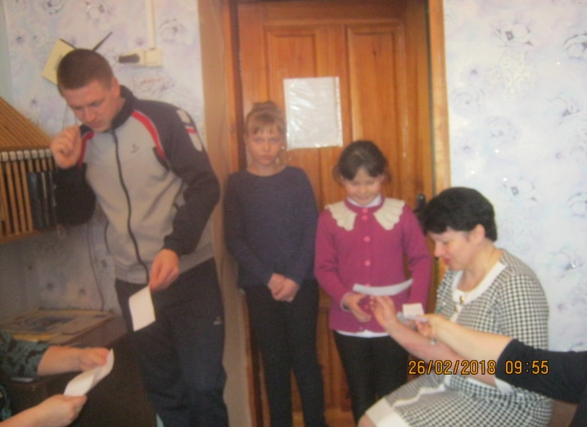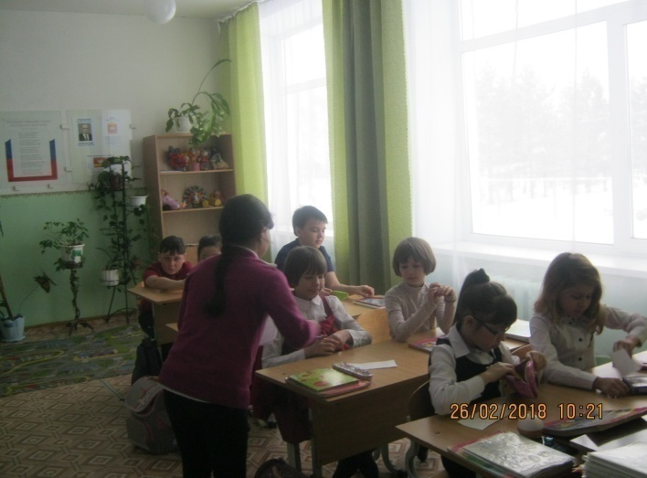

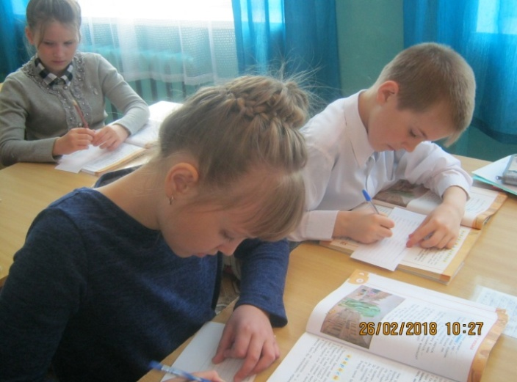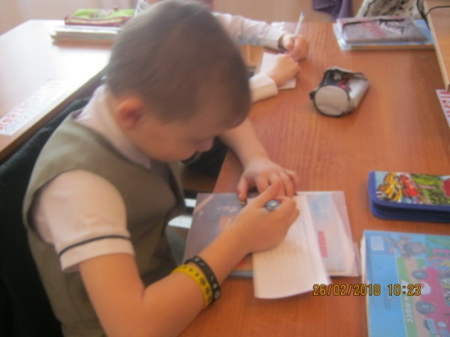

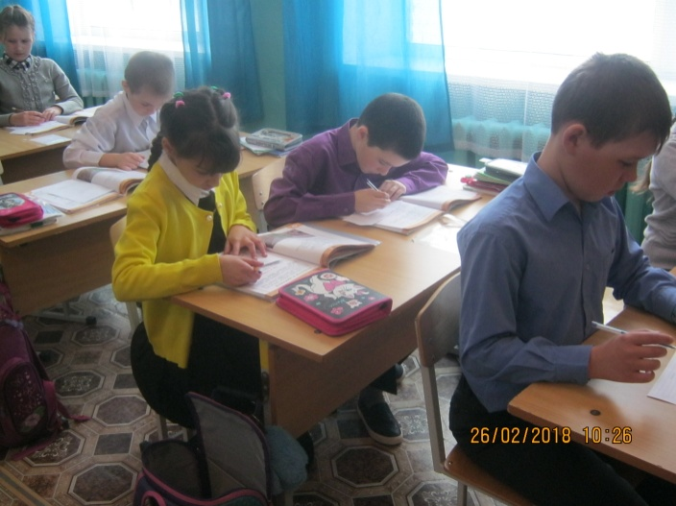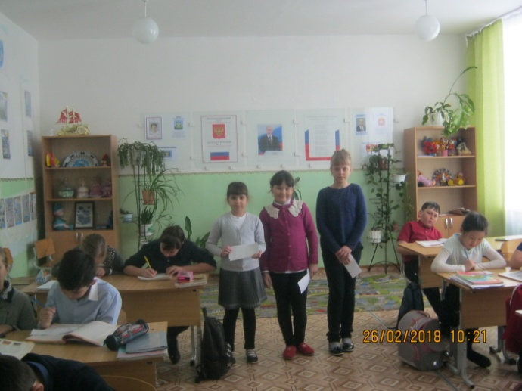

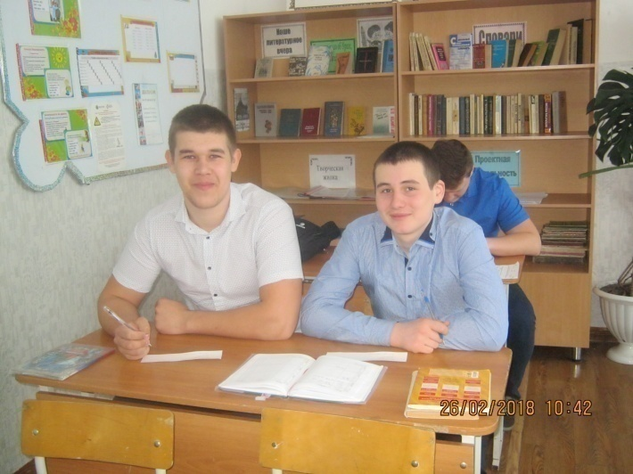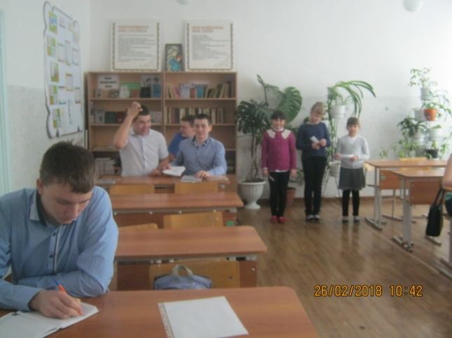

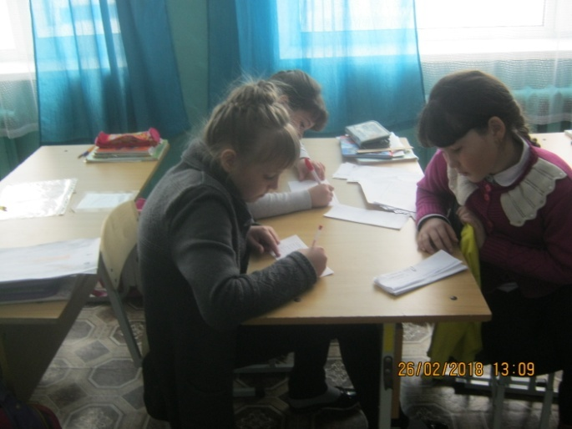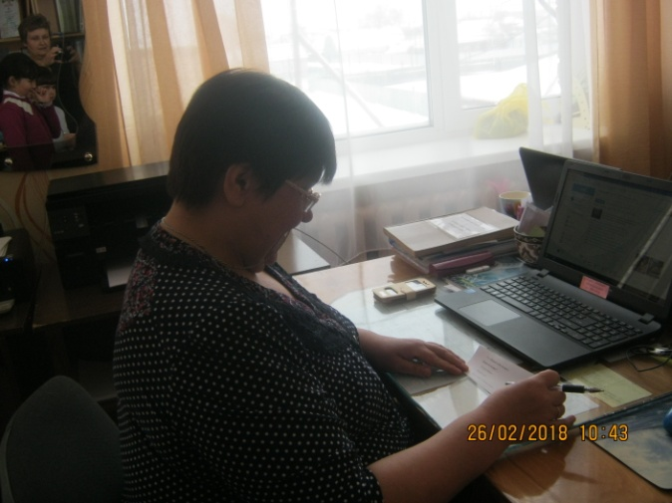

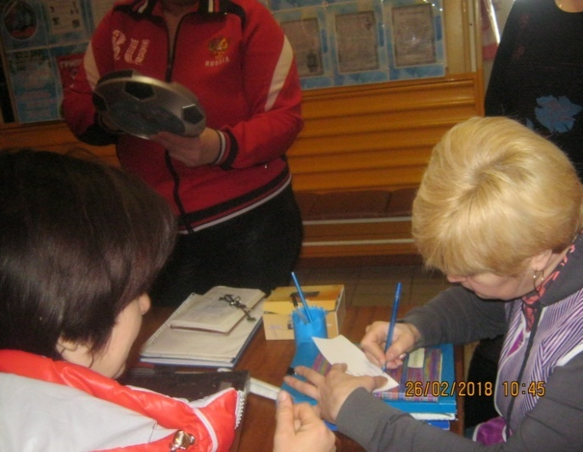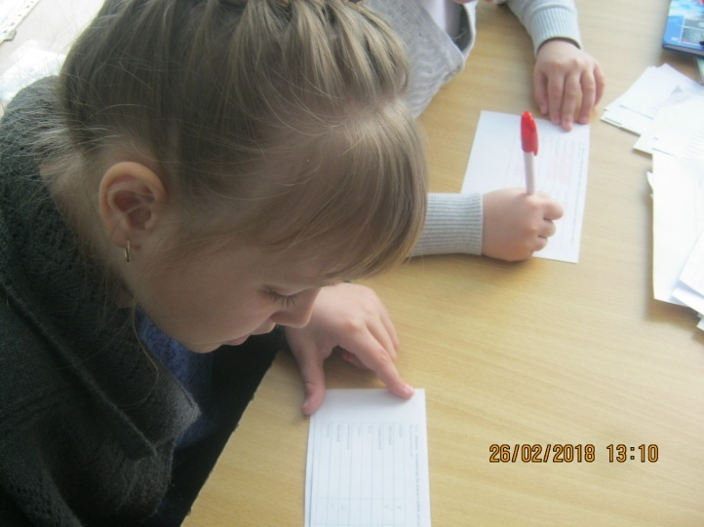

Приложение 3
(рекомендованная литература)

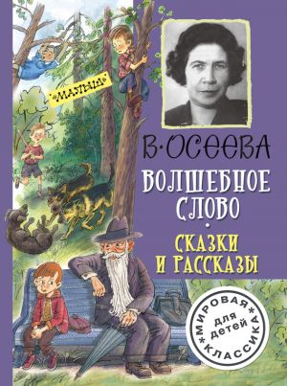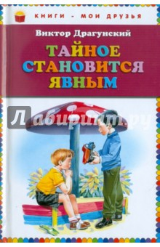
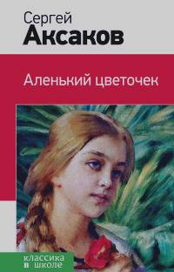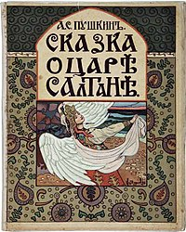

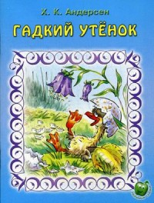
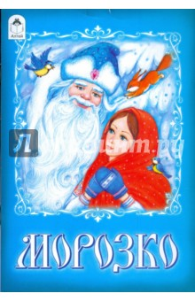

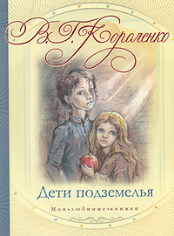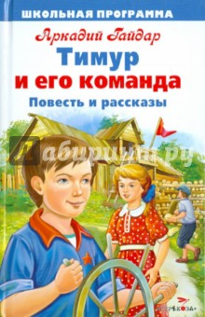
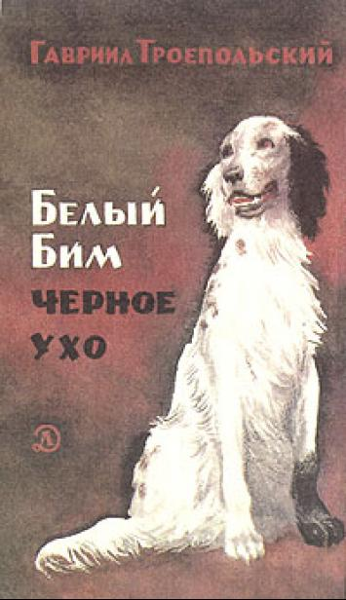

Приложение 4
(готовая продукция)

Проект Буклет

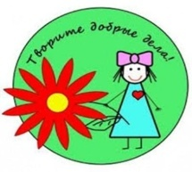
Значок

